Objetivos da semana 4:

- Desenvolver programas em Python, usando conceitos de algoritmos, variáveis, expressões aritméticas e lógicas;
- Compreender como fornecer dados de entrada para um programa;
- Entender como gerar uma saída do programa para o usuário;
- Aprender a definir funções próprias e documentar programas.

- O Desafio desta semana é pensar em como colocar em prática todos os conceitos que vimos até o momento para implementação de programas de computador.

Funções:

- print():
Em Python, a função print() é usada para exibir informações na saída padrão, geralmente na tela do console. Você pode passar zero ou mais expressões como argumentos para a função print(), separando-as por vírgulas. A função print() converte cada expressão em uma string e as exibe na tela, separadas por espaços por padrão.
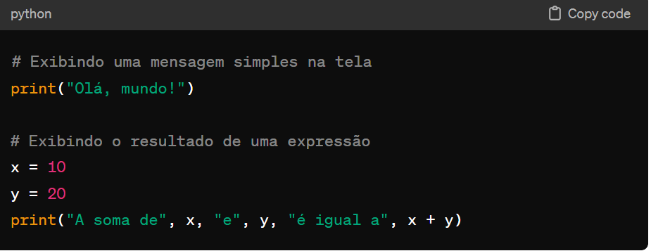

- input():
Em Python, a função input() é utilizada para receber entrada do usuário através do teclado. Essa função espera que o usuário insira algum texto, e quando o usuário pressiona a tecla "Enter", o texto inserido é retornado como uma string.

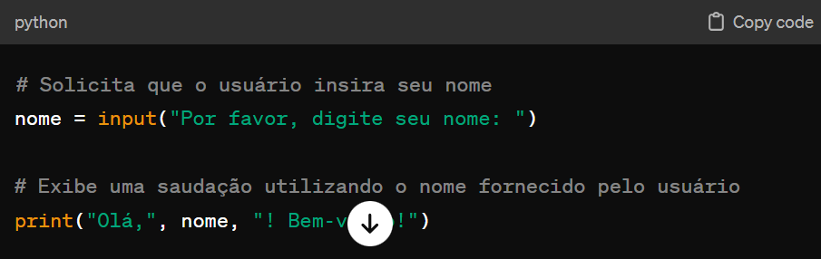

- eval():
Em Python, eval() é uma função embutida que permite que você avalie expressões ou strings de código Python dinamicamente durante a execução do programa. Ela toma uma string como argumento e a interpreta como uma expressão Python válida, executando-a e retornando o resultado.

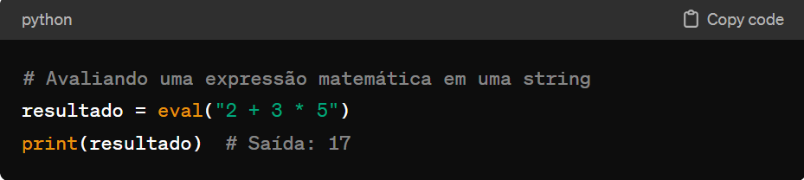

---------------------
Exercício de apoio 3.14 do livro Introdução a Computação Usando Python: Implemente a função trocaPU(), que aceita uma lista como entrada e troca o primeiro e último elementos da lista. Você pode considerar que a lista não estará vazia. A função não deverá retornar nada.

Tentando usar também nesse exercício as funções print, input dentro de um programa (função definida pelo programador): Exemplo de uma calculadora!

def adicao(x, y):
return x + y

def subtracao(x, y):
return x - y

def multiplicacao(x, y):
return x * y

def divisao(x, y):
if y == 0:
return "Erro! Divisão por zero não é permitida."
else:
return x / y

def processaescolha(escolha):
num1 = int(input("Digite o primeiro número: "))
num2 = int(input("Digite o segundo número: "))

if escolha == '1':
print(num1, "+", num2, "=", adicao(num1, num2))
elif escolha == '2':
print(num1, "-", num2, "=", subtracao(num1, num2))
elif escolha == '3':
print(num1, "*", num2, "=", multiplicacao(num1, num2))
elif escolha == '4':
print(num1, "/", num2, "=", divisao(num1, num2))

def calculator():
print("Selecione a operação:")
print("1. Adição")
print("2. Subtração")
print("3. Multiplicação")
print("4. Divisão")

escolha = input("Digite sua escolha (1/2/3/4): ")
if escolha != '0':
processaescolha(escolha)

